WF- 4 godz
Temat: Rodzaje uderzeń w piłce nożnej.02.06.2020

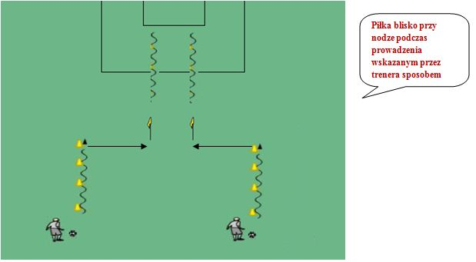
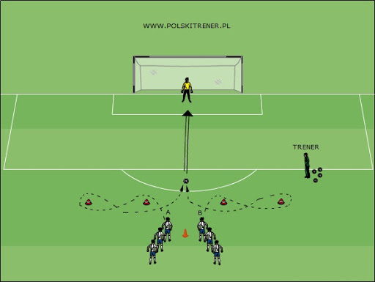

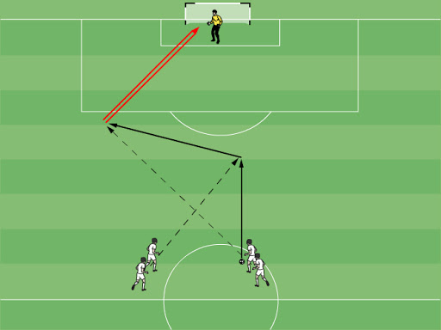

Temat: Technika podań-02.06.2020
https://youtu.be/AhV6JLLmD7U

Temat: Gra obronna systemem 1-4-4-2 -04.06.2020
https://youtu.be/VMaLMG3k0BI

Temat: Doskonalenie dryblingu- 04.06.2020
https://youtu.be/UXUPoh9OCu4

